Tohumlar Masalı
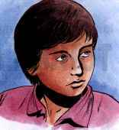
O Sabah güneş yine her zamanki gibi yükselmiş, ısı ve ışınları bereketli topraklar üzerine cömertçe göndermeye başlamıştı. Ali dayı, sabah namazından hemen sonra yola koyulmuştu. Tarlasına ha vardı, ha varacaktı. Başını kaldırıp güneşe baktı.

- Allah'a şükürler olsun, diye mırıldandı...

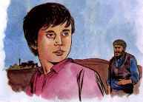Arabanın üstünde, uykusundan henüz uyanmış olan küçük Abdullah merakla başını kaldırıp babasına baktı.

- Durup dururken niye şükrettin baba?

Ali dayı tebessümle oğluna baktı ve;

- Şükür her zaman yapılır evlat, dedi. Çünkü Allah'ın bize ihsan ettiği ni'metlerden her an faydalanıyoruz. Beş dakika nefes almazsan ne olur?

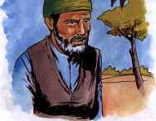Abdullah dudak büktü:

- Ne bileyim, ölürüm herhalde.

- Gördün mü ya, dedi babası. Şükretmemiz gereken ne çok nimete sahibiz...

Derin bir nefes aldı ve;

- Az önce güneş nimetine şükretmiştim, dedi.

Abdullah merakla babasına bakıyordu. Babası devam etti:

- Güneş olmasa tohumlar canlanıp yeşermez, büyümezler.

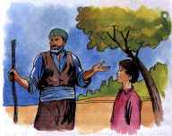Abdullah'ın küçük kafasında şimşekler çaktı. Öyle ya; tohumlar canlanıp büyümeseler hem insanlar, hem bütün canlılar aç kalırdı. Yani hayat olmazdı. Heyecanla babasına döndü:

- O halde toprak da nimet, su da! diye söyledi.

Babası gülerek onun saçlarını okşadı.

- Elbette yavrum, elbette! dedi.
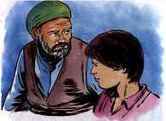
Tarlaya gelmişlerdi. Ali dayı tohum çuvallarını arabadan indirdi. Karasabanı hazırladı. Küçük Abdullah sabırsızlanıyordu.

- Ben de tohum ekmek istiyorum baba! Ektiğim tohumların büyüdüğünü görünce çok sevineceğim!

- Tabii ekeceksin oğlum, dedi babası. Ama hemen değil. Ekilen tohumun bereketli olması için dua etmek gerek. Şimdi sen gölgede dinlen, ben iki rekât namaz kılıp dua edeyim. Sonra başlarız .

Abdullah gölgeye gidip oturdu. Ne çok şey öğrenmişti bugün. İyi ki babasıyla tarlaya gelmişti. "Keşke abimler de gelseydiler" diye düşündü. "Ama onlar büyük, benim öğrendiklerimi zaten biliyorlardır" diye avundu.

Babası namaz kılmış dua ediyordu. " Acaba babam nasıl dua edecek?" diye meraklandı. Yanına gidip oturdu. İşte duyabiliyordu:

- Yâ Rabbi! Yeri, göğü, her şeyi yaratan, yoktan var eden sensin. Ben de senin zayıf ve âciz bir kulunum. Şimdi toprağa atacağım tohumları Senin kudret ve merhametine emanet ediyorum. Onları yeşert, büyüt ve canlılar için bereketli kıl. Allahım; çünkü biz hepimiz bunlara muhtacız...

Abdullah da babası gibi "âmin" diyerek minik ellerini yüzüne sürdü. O gün, küçük Abdullah için unutulmayacak kadar güzel geçmişti. O da babası gibi avuç avuç tohum serpmişti tarlaya. Ve, tarla sürüldükçe o tohumların toprak altında kalışını ilgiyle seyretmişti.

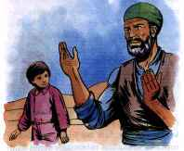

Akşam eve dönünce, o gün yaşadıklarını heyecanla anlattı annesine. Abileri ise, onun bu heyecanına gülüp geçiyorlardı. Bir de bağı vardı Ali dayının O yıl tarla gibi bağı da çok verimli olmuştu. Birkaç gün sonra bağbozumu başlayacak, meyveler toplanacaktı. Bir sabah kahvaltıda büyük oğlu bu mevzuyu açtı:

- Baba her yıl yaptığın gibi bu yıl da bütün köylüyü toplayıp meyveleri dağıtmayacaksın değil mi?

Babası güldü:

- Herkes rızkını yer evlât. Elbette ki ihtiyacı olana istediği kadar vereceğim.

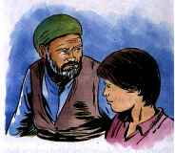Ortanca oğul da abisi gibi itiraz etti.

- Biz emeğimizle kazanıyoruz başkaları yiyor. Satıp para kazansak daha iyi olmaz mı?

Ali dede çocuklarına hüzünle baktı:

- Böyle düşünürseniz kazanamaz, kaybedersiniz yavrum. Ben yıllardır ihtiyacı olan herkese yardım ettim ve hiç sıkıntıya düşmedim. Unutmayın ki komşuluk hakkı vardır. Verdikçe bereketlenir.

Çocuklar, babalarını ikna edemeyince kalkıp gittiler. Ali dayı tebessümle küçük Abdullah'ın başını okşadı ve;

- Sen onlara benzeme yavrum dedi. Unutma ki her zaman veren el alan elden üstündür.

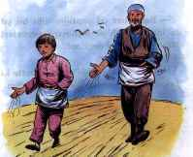Bağbozumu başladığı gün Ali dayının bağı bayram yeri gibiydi âdetâ. İhtiyaçları kadar ürün alan köylüler meyvelerin toplanması için Ali dayıya yardım ediyorlardı. Çocuklar da yere düşenleri toplayıp yiyerek neşe içinde eğleniyorlardı.

Ne yazık ki bu mutluluk f azla sürmemiş, Ali dayı o kış yakalandığı hastalıktan kurtulamayarak vefat etmişti.

Artık tarla ve bağ işleri çocuklara kalmıştı.

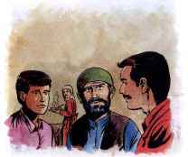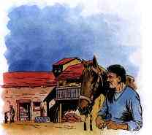
Birgün en büyükleri kardeşlerini yanına çağırarak;

- Babamızın yaptığı yanlışı biz yapmayacağız, dedi. Çalışıp alın terimizle kazanacağız. Bir çöpümüzü bile başkasına yedirmeyeceğiz. Zengin olacağız, zengin!

Abdullah itiraz etti:

- Ben sizin gibi düşünmüyorum, dedi. Eğer Çok kazanmak istiyorsak, önce şükretmeliyiz. Sonra ürünü ekerken bereketli ve insanlara faydalı olması için dua etmeliyiz. Urünü toplarken de ihtiyacı olan komşularımıza yardım etmeliyiz.

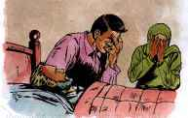Abileri küçük Abdullah'ı azarladılar.

- Hadi ordan sen, de! Bacak kadar boyunla işimize karışma!

Aradan zaman geçti. Birgün ektikleri tarlaya gittiler. Buğdayların daha büyümeden kuruduğunu, işe yaramaz ot olduğunu gördüler.
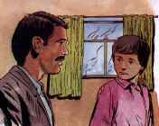
- Bu yıl yağmur yeterince yağmadı, dediler. Küçük Abdullah acı acı gülerek başını salladı. Çünkü abileri bu tarlayı ekerken bırakın dua etmeyi, bir besmele bile okumamışlardı.

Derken bağbozumu günü geldi çattı. Sabah erkenden hazırlanıp köylülere hiç haber vermeden bağın yolunu tuttular. Bağa vardıklarında karşılaşırlaştıkları manzara dehşet vericiydi. Gece çıkan yangında bütün bağ yanmış, geriye kara bir duman ve is kokuları kalmıştı.

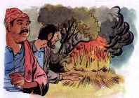Oturup ağlamaya başladılar. Abdullah;

- Zararın neresinden dönersek kârdır, dedi. Gelin aç gözlülüğü bırakalım ve babamızın yolunda gidelim.

Ağabeyleri de bunun doğru olacağını kabul ettiler ve o günden sonra yanlış düşüncelerinden dolayı tövbe ederek çalışıp, bereketi Allah'tan beklediler. Cenâbı Allah elbette kendisine el açanları boş çevirmezdi. Onları da çevirmedi. Çok kazanıp, köylülerle birlikte mutlu bir hayat sürdüler.

